|  |  |
| --- | --- |
| **Seconde baccalauréat professionnel**  **MMV** | **Économie – Gestion**  **DOSSIER 4 - SYNTHÈSE** |
| **Question : comment se structure une entreprise ?**   * Identifier les différentes fonctions d’une entreprise et leurs interactions. * Se situer dans l’entreprise. | |

1. **Les fonctions, les services, les postes**

* Fonctions : regroupe les différentes tâches effectuées dans l’entreprise.

Dans l’entreprise, on distingue les fonctions suivantes :

* **Fonction Direction et Administration Centrale.** Cette fonction permet de gérer l’entreprise dans sa globalité, de définir une politique de développement d’ensemble. Elle relève principalement de la Direction Générale.
* **Fonction Production**. Cette fonction est le « cœur » de l’entreprise. Elle fait référence à la production de biens ou de services pour les clients.
* **Fonction Comptable et Financière**. Cette fonction assure l’enregistrement des flux financiers dans l’entreprise. Elle comprend les relations avec les banques, les assurances et les administrations publiques.
* **Fonction Marketing et Vente**. Ici, il s’agit d’une fonction entourant le client ou le futur client. Elle fait référence notamment à la publicité, aux animations sur les salons, à la prospection de la clientèle.
* **Fonction Logistique**. Cette fonction permet à l’entreprise de gérer les flux physiques. Elle comprend des activités comme le transport, le stockage des marchandises.
* **Fonction Recherche et Développement**. C’est une fonction essentielle. Elle permet à l’entreprise de rechercher de nouveaux produits, de nouveaux services afin de se démarquer de la concurrence.
* **Fonction Achats**. C’est une fonction qui regroupe toutes les activités en lien avec les fournisseurs. On négocie les prix et la qualité des marchandises.
* Services : regroupent les salariés qui exercent la même fonction principale.
* Poste : c’est l’emploi que la personne occupe.

1. **Les organigrammes**
2. **Qu'est-ce qu'un organigramme ?**

L’organigramme est un schéma qui représente la structure de l’entreprise, c’est-à-dire son type d’organisation Ce document est très utile car il permet de visualiser la répartition des tâches, les différents postes, le niveau hiérarchique et les responsabilités correspondantes.

1. **Quelles relations sont représentées ?**

Les relations hiérarchiques (relations d’autorité) qui permettent la transmission des ordres, en traits pleins ; un directeur financier et un comptable.

L’organigramme hiérarchique montre également les relations fonctionnelles (liées aux activités exercées) qui permettent la transmission des informations, le travail en groupe..., en pointillés ; par exemple : entre une secrétaire médicale et une secrétaire du service des Admissions.

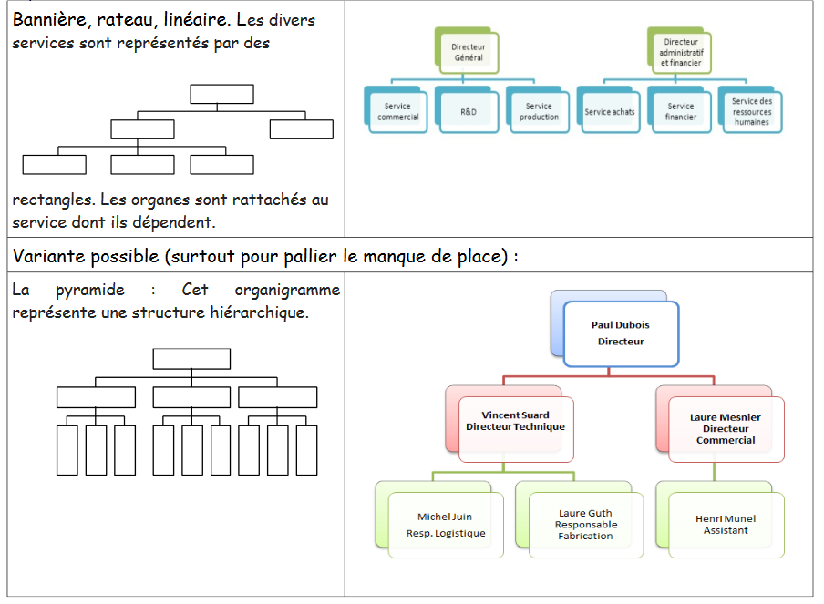

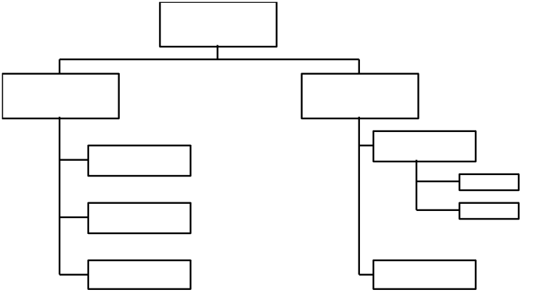

L’organigramme replié.

Il associe la présentation de l’organigramme en pyramide et de l’organigramme en arbre ; les cartouches sont décalés du haut vers le bas et de gauche à droite.